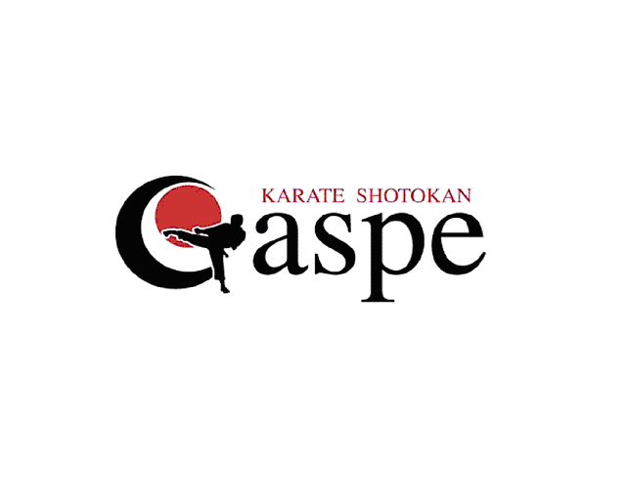
ACTIVITÉ DE FIN DE SESSION POUR LES JEUNES

ACTIVITÉ : Souper pizza

DATE : 2 juin 2016

ENDROIT : Gymnase St-Rosaire
(endroit habituel)

HEURE : De 17h 30 à 19h 00

COÛT : Gratuit

SUPERVISION : Les instructeurs et
membres du CA

Cette activité, organisée spécifiquement pour les jeunes, mettra fin à la session de karaté. Les cours reprendront en septembre 2016 et vous serez avisés au moment opportun.

Bonne saison estivale!

Découpez sur la ligne
COUPON-RÉPONSE

NOM DE L’ENFANT

Je participerai au souper pizza offert par le Club de karaté
Oui Non

REMETTRE CE COUPON AU PLUS TARD LE 23 MAI 2016

